|  |
| --- |
| **Departamento de Ciencias de la Computación (DCCO)**  **Carrera de Ingeniería en Tecnologías de la Información**  **Curso: 3594** |
|  |
| Sistema de Optimización del proceso de venta e inventario de automóviles en una agencia vehicular. |

**Presentado por:**

Constante Negrete, Roberson (Grupo 7)

Cortez Tamayo, Jonathan (Grupo 7)

Tipanguano Santamaria, Samantha (Grupo 7)

Zambrano Redroban, Iván (Grupo 7)

**Director:** Ing. Ruiz Robalino, Jenny

**Ciudad**: Quito

**Fecha**:

**INDICE DE CONTENIDO**

**PERFIL DE PROYECTO**

1. Introducción 2

2. Planteamiento del trabajo 3

2.1 Formulación del problema 3

2.2 Justificación 3

3. Sistema de Objetivos 3

3.1. Objetivo General 3

3.2. Objetivos Específicos 3

4. Alcance 3

5. Marco Teórico 4

6. Metodología (Marco de trabajo 5W+2H) 4

7. Ideas a Defender 4

8. Resultados Esperados 4

9. Viabilidad(Ej.) 4

9.1 Humana 5

9.1.1 Tutor Empresarial 5

9.1.2 Tutor Académico 5

9.1.3 Estudiantes 5

9.2 Tecnológica 5

9.2.1 Hardware 5

9.2.2 Software 5

10. Conclusiones y recomendaciones 5

10.1 Conclusiones 5

10.2 Recomendaciones 5

# Introducción

Una agencia de autos es una empresa con una gran cantidad de servicios, en el  cual cualquier cliente puede realizar compras de vehículos o repuestos, en la actualidad existe una mayor dificultad para realizar estas actividades de manera presencial por los factores adversos que pasa nuestra sociedad,  por tal motivo  es necesario implementar un programa o aplicación que sea capaz de automatizar dichos procesos de una manera más ágil y rápida, implementado catálogos de compra vehículos o repuestos, personalización de autos de acuerdo  a las necesidades y preferencia que conlleva un sistema de pago en línea, entre otras varias características que permitan una comunicación exitosa.

# Planteamiento del Trabajo

## Formulación del problema

El principal problema es la falta de organización por parte de una agencia lo cual da una mala atención al cliente, poca eficiencia y tiempo excesivo para encontrar información referente a un vehículo. Esto sucede en el ámbito de venta y adquisición de repuestos de cada vehículo, lo cual da una mala imagen a la agencia y falta de clientes a la misma.

## Justificación

Se requiere de un aplicativo cliente servidor, el cual permita realizar una correcta organización de cada una de las áreas de una agencia de vehículos, en donde se necesita de una base de datos interactiva para que el empleado pueda acceder a cada uno de servicios que ofrece la agencia (venta de autos y repuestos). Permitiendo a la agencia tener una mayor apertura hacia un nuevo stock, por medio de una interfaz amigable, además de administrar todos sus productos y transacciones con mucha más facilidad.

# Sistema de Objetivos

## Objetivo General

Desarrollar un aplicativo cliente servidor, que permita sistematizar y optimizar la gestión de ventas e inventario de una agencia de automóviles, mediante la implementación de una metodología ágil, para el registro y control de los automóviles.

## Objetivos Específicos

* Identificar los requisitos funcionales y no funcionales del sistema proporcionados por el administrador de la agencia.
* Realizar casos de pruebas y reporte de errores para el control de inventario y registro.
* Diseñar un modelo óptimo, que permita facilitar y agilizar la información relacionada con vehículos para la consulta del mismo mediante una interfaz amigable.

# Alcance

* Desarrollar 2 módulos principales que son:  venta de vehículos y repuestos, e inventario.
* Crear una base de datos que correspondan al cliente, vehículos y repuestos por separado, solo los administradores podrán acceder a la información.
* Desarrollar un módulo de reporte de la información obtenida que ayude al administrador a la toma de decisiones en cuanto a los 2 módulos que se desarrollarán.
* Desarrollar un módulo de facturación, que refleje el valor a pagar, que conlleva el acceso a la venta de vehículos e inventario.

# Marco Teórico

## IDE

Un entorno de desarrollo integrado (IDE) es una aplicación que facilita el desarrollo de aplicaciones. Los IDE están diseñados para abarcar todas las tareas de programación en una aplicación.

Los IDE proveen un marco de trabajo amigable para la mayoría de los lenguajes de programación tales como C++, PHP, Python, Java, C#, Delphi, Visual Basic, etc. En algunos lenguajes, un IDE puede funcionar como un sistema en tiempo de ejecución, en donde se permite utilizar el lenguaje de programación en forma interactiva, sin necesidad de trabajo orientado a archivos de texto (Fergarciac, 2015).

## Netbeans

NetBeans IDE es un entorno de desarrollo integrado, gratuito y de código abierto para el desarrollo de aplicaciones en los sistemas operativos Windows, Mac, Linux y Solaris.

El IDE simplifica el desarrollo de aplicaciones web, corporativas, de escritorio y móviles que utilizan plataformas Java y HTML5. El IDE también ofrece soporte para el desarrollo de aplicaciones PHP y C/C + + (Oracle, 2021).

Las principales características de NetBeans son las siguientes:

* Proporciona una base modular y extensible para el desarrollo de aplicaciones, la Plataforma NetBeans.
* Esta plataforma incluye servicios para el control del interfaz de usuario, la configuración, el almacenamiento, las ventanas, etc. El IDE está desarrollado con la misma metodología modular, por lo que puede extenderse incluyendo módulos con funcionalidades determinadas.
* Aunque está ideado para el desarrollo Java, permite el desarrollo en otros lenguajes, como PHP o Python, mediante paquetes adicionales.



Imagen 1 . Logo de NetBeans. Recuperado de <https://netbeans.apache.org/>

## Java

Java es un lenguaje de programación de propósito general, uno de los más populares y con mayores aplicaciones del panorama actual. Existen diversos índices de lenguajes de programación y dependiendo el que tomemos como referencia puede considerarse el lenguaje más popular, o uno de los 3 más populares que existen en el mundo (Perry, 2012).

Java sirve para crear aplicaciones y procesos en una gran diversidad de dispositivos. Se basa en programación orientada a objetivos, permite ejecutar un mismo programa en diversos sistemas operativos y ejecutar el código en sistemas remotos de manera segura (Tokio, 2018).



Imagen 2. Logo Java. Recuperado de <https://www.java.com/es/download/>

## MongosDB

Es una base de datos del tipo NoSQL, el cual facilita la conexión directa con el IDE que se encuentra en la página oficial de MongosDB, a su vez podemos obtener una base organizada, es decir, se organiza por un formato tipo Jason, lo cual facilita el acceso a la información.

Esta base de datos es de fácil implementación y conexión, es una de las bases de datos más utilizadas del tipo NoSQL. En esta base de datos podemos crear nuevos clusters para cada proyecto, esto favorece la organización de los datos.



Imagen 3. Logo MongoDB. Recuperado de <https://www.mongodb.com/>

## GitHub

GitHub es una plataforma de desarrollo inspirada en la forma en que trabajas. Desde el código abierto hasta el negocio, puede alojar y revisar códigos, administrar proyectos y crear software junto a millones de otros desarrolladores (Menjívar y Flores, 2018).



Imagen 4. Logo GitHub. Recuperado de <https://github.com/>

# Metodología (Marco de Trabajo 5W + 2H)

La implementación de la metodología 5W+2H será desarrollada en un documento de Excel, en donde están organizados y adicionalmente se añadieron dos ítems: nivel de prioridad y estado del problema.

## 5W

**What-Qué:** Desarrollar una aplicación con la cual se pueda tener un mejor control de la venta de una agencia vehicular.

**When-Cuándo:** El desarrollo del proyecto se realizará en los meses de junio, julio y agosto del 2021.

**Why-Para qué:** Para tener una correcta organización de la mercancía dentro de una agencia vehicular.

**Where-Dónde:** El desarrollo de la aplicación será realizada en conjunto con los integrantes del grupo a través de reuniones por medio del servicio de Google Meet.

**Who-Quién:** El proyecto será realizado por los integrantes del grupo, el tutor académico y experto en el área.

## 2H

**How-Cómo:** Mediante un levantamiento de requisitos que permita identificar los procesos involucrados.

**How much- Cuánto:** El proyecto que se va a realizar, no tendrá ningún costo en cuanto a software ni hardware, ya que las herramientas que serán usadas son gratuitas.

# Ideas a Defender

La idea de desarrollar un aplicativo cliente servidor capaz de agilizar el proceso de una agencia de vehículos (venta de vehículos y repuestos), es viable ante la necesidad de organizar la información y tener acceso a datos de clientes, repuestos y vehículos.

El contacto con un profesional o entendido en el tema, nos permitirá aplicar cada uno de los antes mencionados métodos de desarrollo, de tal modo que sea posible realizar un aplicativo lo más amigable posible con el usuario y el administrador. El aplicativo como tal permitirá que los administrativos puedan realizar la venta de una manera más ágil y efectiva, dando así un servicio de calidad y eficiente.

# Resultados Esperados

El aplicativo cliente servidor a desarrollar está centrado en demostrar la efectividad de aplicar una metodología de desarrollo para el levantamiento y control de requerimientos y su debida implementación. Además de verificar la importancia de realizar un análisis y diseño para una eficaz y mejor programación.

Se espera que el aplicativo cumpla con las necesidades y expectativas del usuario, siendo capaz de emular y superar los servicios ofrecidos por una agencia de vehículos

# Viabilidad

|  |  |  |  |
| --- | --- | --- | --- |
| **Cantidad** | **Descripción** | **Valor. Unitario(USD)** | **Valor. Total (USD)** |
| **4**  **4**  **1**  **1**  **1**  **1** | **Equipo**  Ordenador portátil  **Software**  Sistema operativo windows 10  **Entornos de desarrollo**   * Java * MongoDB * Netbeans * GitHub | $800.00  $139.00  $0  $0  $0  $0 | $3200.00  $556.00  $0  $0  $0  $0 |
|  |  | **Total** | **$3.756,00** |

Tabla 1. Presupuesto del proyecto.

**Nota:** Los 4 ordenadores utilizados en el proyecto, son propiedad de los estudiantes, por lo tanto no aplica su costo en la tabla de presupuesto.

## Humana

### Tutor Empresarial

* Ing. Sebastián Ramos

### Tutor Académico

* Ing. Jenny A Ruiz R MIS

### Estudiantes

* Zambrano Iván
* Tipanguano Samantha
* Constante Roberson
* Cortez Jonathan

## Tecnológica

### Hardware

* **C**omputadoras Portátiles

### Software

* **I**DE Netbeans (Java)
* Windows 10.
* GitHub
* MongoDB

# Conclusiones y Recomendaciones

## Conclusiones

## Recomendaciones

# Planificación para el cronograma

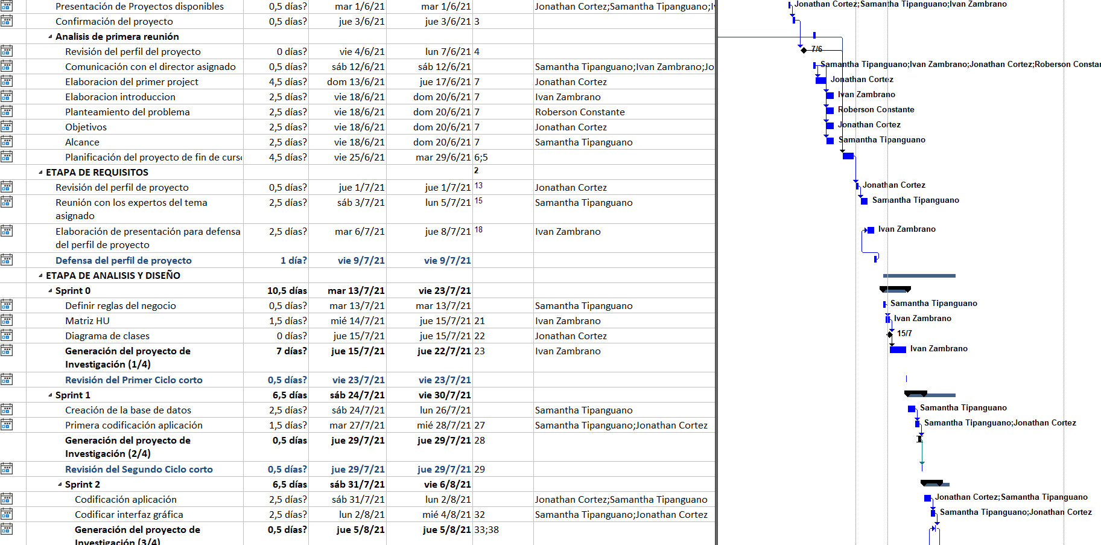

Anexo I: Cronograma de actividades

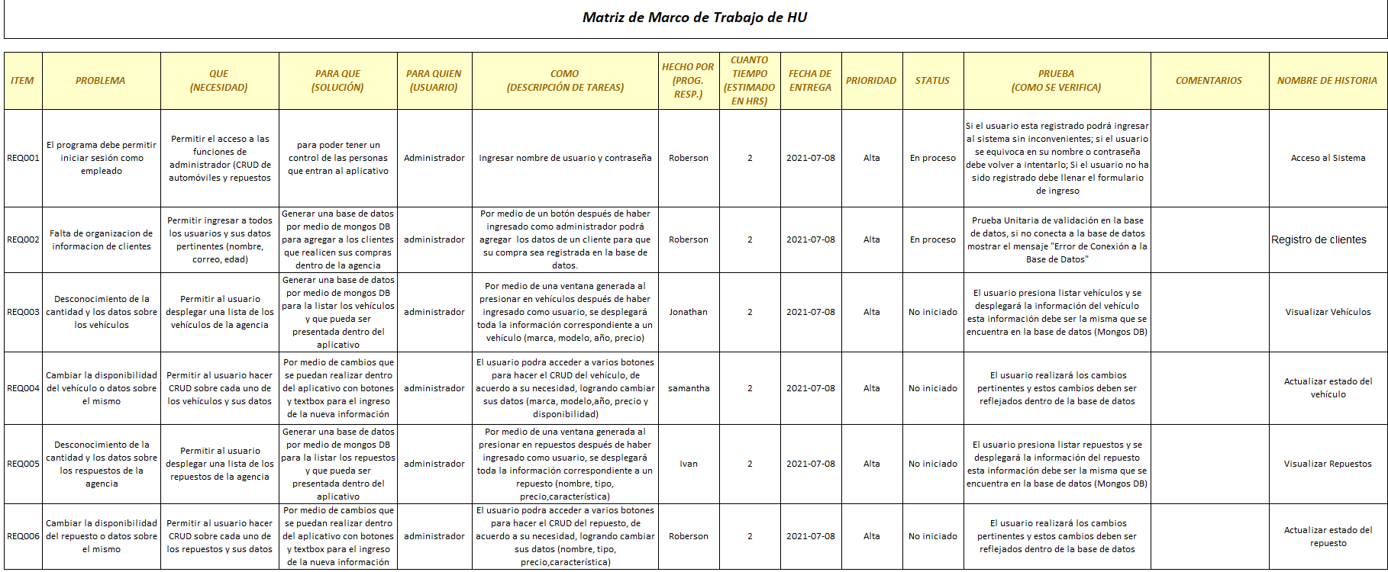

Anexo II: Matriz de Marco de Trabajo de Historias de usuario HU

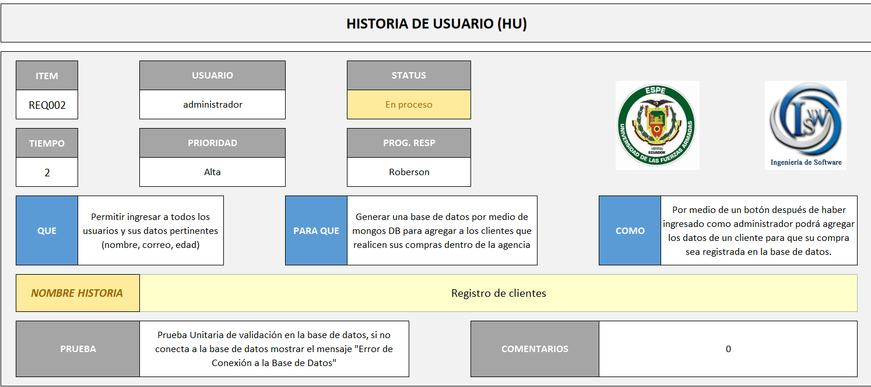

Anexo III: Historias de usuario

# Bibliografía

[1] Perry, J. S. (2012). Introducción a la programación Java, parte 1: Conceptos básicos del lenguaje Java. IBM Developer Works.

[2] Tokio, (2018). Java significado: ¿qué es Java y para qué sirve?.From <https://www.tokioschool.com/noticias/java-significado-que-es-java/>

[3] Garrido, J. C. (2004). Arquitectura y diseño de sistemas web modernos. InforMAS, Revista de Ingeniería Informática del CIIRM, 1.

[4] AcademiaAndroid. (2015, enero 8). academiaAndroid. From <https://academiaandroid.com/android-studio-v1-caracteristicas-comparativa-eclipse/>

[5] Menjívar, T. G., & Flores, E. O. C. (2018). Github. SolTic UGB, 2(1), 25-26.